برنامه مدیریت برنامه‌ریزی و کنترل پروژه
Project Planning & Control Plan

تهيهكننده  تاريخ و امضا | بررسي كننده  تاريخ و امضا | تاييد كننده  تاريخ و امضا | تصويب كننده  تاريخ و امضا
مهدی دهقان | مهندس صمد جانی | مهندس صمد جانی | مدیر عامل

وضعیت بازنگری
نوبت | خلاصهاي از شرح تغييرات
1
2
3
4
5

توزیع مدرک
دريافت كننده | تعداد نسخ | براي
دريافت كننده | تعداد نسخ | تهيه | بازنگری | اطلاع/ هماهنگی | تائيد/ اظهار نظر | تصويب | اجرا
کلیه واحدها و دفاتر سازمان | 1 |  |  |  |  |  | *

فهرست
1- مقدمه 4
2- هدف 4
3- محدوده کاربرد: 4
4- مسوولیت ها: 4
4-1- مدیر پروژه (PM) 4
4-2- مدیرPMO 5
4-3- برنامه‌ریزی و کنترل پروژه (PPC) 5
4-4- معاونت مهندسی (TD) 5
4-5- معاونت ساخت (ED) 5
4-6- نمودار سازمانی مسوولیت‌ها در پروژه (OBS) 6
5- تعاریف: 6
6- تهیه زمان‌بندی: 7
6-1- ورودی‌ها 7
6-2- روش تهیه زمان‌بندی 8
6-3- نتایج (خروجی) فرآیند زمان‌بندی 14
7- فرآیند برآورد هزینه پروژه: 16
7-1- ورودی‌ها 16
7-2- روش انجام برآورد 17
7-3- نتایج 17
8- کنترل زمان‌بندی و هزینه پروژه: 20
8-1- ورودی‌ها 20
8-2- روش اجرا 20
8-3- خروجی ها 21
8-4- ابزارها 22

1- مقدمه

اين برنامه در راستای پیاده سازی سیستم مدیریت پروژه و به عنوان یکی از اجزای این سیستم در شرکت فنی و مهندسی والکانتهیه شده است. هدف از این برنامه ارائه یک چارچوب و راهنمای کلی برای سیستم برنامه‌ریزی و کنترل پروژه در سازمان می‌باشد. حیطه اصلی کارکرد این برنامه مدیریت و کنترل عوامل زمان، هزینه و محدوده پروژه‌های شرکت شرکت فنی و مهندسی والکانمی‌باشد.

2- هدف

هدف از این مدرک ارائه راهکار و رویه مناسب برای ایجاد، نگهداری و پیاده‌سازی سیستم یکپارچه مدیریت زمان‌بندی و کنترل پروژه جهت برآورده‌سازی الزامات برنامه‌ریزی و کنترل پروژه، راهبری و منسجم نمودن کلیه فعالیت‌های پروژه در زمینه‌های مختلف مانند اجرا، تدارکات، مهندسی و فعالیت‌های پشتیبانی و مدیریتی می‌باشد. این برنامه از 3 محدوده تهیه برنامه زمان‌بندی، تهیه برنامه هزینه و کنترل برنامه‌ها تشکیل شده است.

3- محدوده کاربرد:

این برنامه در کلیه پروژه‌های شرکت فنی و مهندسی والکان لازم الاجرا می‌باشد.

4- مسوولیت ها:

4-1- مدیر پروژه (PM)
- مسوول تامین و ارائه الزامات و معیارهای فنی برای دستیابی به الزامات کارفرما می‌باشد.
- تهیه محدوده کارهای پروژه با استفاده از خدمات بخش فنی و ارائه شرح فنی کارها
- تهیه WBS، شرح WBS، ساختار سازمانی پروژه (OBS) و ماتریس تخصیص منابع (RAM)
- تهیه و ارائه فهرست موارد کلیدی (Milestone List)
- تایید و اجرای زمان‌بندی پروژه
- اجرای سیستم کنترل پروژه و نظارت مستمر
- تعهد بر حفظ WBS و زمان‌بندی پروژه
- مدیریت فصل مشترک‌های پروژه
- مدیریت تغییرات پروژه

4-2- مدیرPMO
- نظارت بر نحوه اجرای برنامه زمان‌بندی و کنترل پروژه
- تامین نیروی انسانی و منابع و ابزار مورد نیاز سیستم
- تامین قالب ها و فرمتهای سیستم زمان‌بندی و کنترل پروژه
- بهبود فرآیند

4-3- برنامه‌ریزی و کنترل پروژه (PPC)
- همکاری با مدیر پروژه به عنوان یک نیروی ستادی
- هماهنگی با واحدهای فنی و مالی پروژه جهت تهیه برنامه‌ها
- مدیریت تهیه زمان‌بندی پروژه
- پیاده‌سازی و اجرای سیستم کنترل پروژه
- تهیه برنامه‌های بسته کاری
- ارائه زمان‌بندی‌های به‌روز شده به کارگاه
- جمع‌آوری اطلاعات عملکردی
- تحلیل و بررسی اطلاعات
- مدیریت ارائه گزارش‌ها
- اعمال تغییرات تایید شده در پروژه

4-4- معاونت مهندسی (TD)
- هماهنگی و همکاری با PPC برای تهیه داده‌های زمان‌بندی
- اجرای برنامه‌های زمان‌بندی

4-5- معاونت ساخت (ED)
- اجرای برنامه‌های زمان‌بندی
- ارائه داده‌های اجرا به PPC
- هماهنگی با PPC برای تکمیل گزارش‌های روزانه

4-6- نمودار سازمانی مسوولیت‌ها در پروژه (OBS)

ساختار کلی نمودار سازمانی پروژه‌ها مانند نمودار زیر خواهد بود. این نمودار بیان کننده نحوه ارتباط و گزارش‌دهی در یک پروژه است. ساختار سازمانی هر پروژه توسط مدیر پروژه تهیه و ابلاغ می‌گردد و گسترده‌تر از آنچه در اینجا ارائه شده خواهد بود.

5- تعاریف:

- ساختار شکست کار (WBS):
شکل ساختار یافته اقلام قابل تحویل پروژه در سطوح تعریف شده می‌باشد.
- بسته کاری (Work package):
پایین‌ترین سطح ساختار شکست کار بوده که دربرگیرنده مجموع فعالیت‌های مورد نیاز برای تکمیل آن می‌باشد.
- رویداد های کلیدی (Milestones)
رویدادهایی هستند که دارای زمان نمی‌باشند ولی برای پیشرفت کار مورد نیاز بوده و باید انجام پذیرند مانند تحویل سایت یا زمین، تایید نقشه‌ها توسط کارفرما، پیش‌پرداخت و ....
- زمان‌بندی (Scheduling)
مجموعه ای از فعالیت‌ها، رویدادهای کلیدی، فعالیت‌های پشتیبانی، منابع و هزینه مورد نیاز برای انجام کارهای پروژه در یک دوره زمانی می‌باشد.
- داده‌های اجرا (Work Performance Data)
به داده‌هایی که پس از اجرا جمع‌آوری و ارائه می شود، داده‌های اجرا می‌گویند. این داده‌ها صرفاً اعداد و توضیحات خام می‌باشند.
- اطلاعات عملکرد (Work Performance Information)
از تحلیل داده های اجرا، اطلاعات عملکرد به‌دست می‌آید. اطلاعات عملکرد نشان دهنده میزان انحراف عملکرد نسبت به برنامه می‌باشند.
- گزارش پروژه (Project Performance Report)
از تجمیع کلیه اطلاعات عملکردی پروژه و ارائه تحلیل و تشریح اطلاعات، گزارش اطلاعات عملکرد بدست می‌آید.

- دفترچه راهنمای بسته کاری (Workpackage Manual)
یک مدرک منسجم و یکپارچه شامل اطلاعات مورد نیاز برای اجرای یک بسته کاری همراه با برنامه زمان‌بندی مربوطه می‌باشد. PPC مسوول تهیه این دفترچه‌ها بوده و پس از تایید برنامه‌های زمان‌بندی و بسته‌های کاری نسبت به تهیه و ارائه به بخش اجرا اقدام می‌نماید.

6- تهیه زمان‌بندی:

6-1- ورودی‌ها
ورودی‌های مورد نیاز برای تهیه برنامه زمان‌بندی عبارتند از:
- ساختار شکست کار (WBS)
- فهرست الزامات پروژه
- قرارداد
- توافق‌نامه یا درخواست‌های جدید ذی‌نفعان کلیدی
- فهرست نیروی انسانی
- فهرست ماشین‌آلات و تجهیزات
- تقویم کاری
دفترچه آنالیز هزینه و زمان: داده‌های برآوردی
- روش‌های اجرا

6-2- روش تهیه زمان‌بندی

برای تهیه برنامه زمان‌بندی پروژه بایستی مراحل زیر انجام و ترتیب آنها رعایت شود:
- شناسایی فعالیت‌ها
- تعیین توالی فعالیت‌ها
- برآورد منابع فعالیت‌ها
- برآورد مدت زمان فعالیت‌ها
- تولید زمان‌بندی
تبصره: مسوولیت انجام مراحل فوق بر عهده PPC می‌باشد.

6-2-1- شناسایی فعالیت‌ها
PPC موظف است بر اساس ورودی‌های تعریف شده در 6-2 نسبت به شناسایی فعالیت‌های مورد نیاز برای انجام کارهای پروژه اقدام نماید. خروجی این فرآیند باید در مدارک ذیل مستند و ثبت شده و به عنوان ورودی فرآیندهای بعد مورد استفاده قرار گیرد:
- لیست کلیه فعالیت‌هایی که برای اتمام پروژه مورد نیاز می‌باشد.(مطابق با نمونه پیوست؛ FR-PM-001-00)
- فهرست رویدادهای کلیدی پروژه (Milestones) (مطابق با نمونه پیوست؛ FR-PM-002-00)
- تهیه شناسنامه فعالیت‌ها (مطابق با نمونه پیوست؛ FR-PM-003-00)

6-2-2-تعیین توالی فعالیت‌ها

پس از اتمام فرآیند شناسایی فعالیتها، PPC بایستی ارتباط یا توالی بین فعالیت ها را مشخص نماید. به همین منظور از ورودی های معرفی شده در بند 6-2 شامل WBS، روشهای اجرا، و نتایج فرآیند شناسایی فعالیتها استفاده می شود. خروجی و نتایج این فرآیند باید در مدرک شناسنامه فعالیت مستند و ثبت می گردد . (مطابق با نمونه پیوست؛ FR-PM-003-00)

6-2-3- برآورد منابع فعالیت‌ها
پس از تعیین روابط فعالیت‌ها، نوع و مقدار منابع مورد نیاز برای هر فعالیت تعیین می‌گردد. منابع عبارتند از:
- نیروی انسانی
- مواد و مصالح
- ماشین‌آلات
به همین منظور باید بر اساس فهرست فعالیت‌ها، یک لیست الزامات فعالیت‌ها نیز تهیه شده و نتایج حاصل از برآورد منابع برای هر فعالیت در این لیست ارائه شود.(مطابق با نمونه پیوست؛ FR-PM-004-00)
همچنین می‌توان در این فرآیند ساختار شکست منابع (RBS) نیز تعریف نمود.

6-2-4- برآورد مدت زمان انجام فعالیت‌ها
مدت زمان انجام هر فعالیت بایستی توسط PPC و افراد خبره و به‌وسیله متدهای زیر برآورد گردد، همچنین برای برآورد زمان فعالیت‌ها توسط افراد تیم پروژه، فرم شناسنامه فعالیت‌ها مورد نیاز می‌باشد. روش‌های برآورد:
- برآورد نقطه‌ای: چنانچه مدت زمان انجام یک فعالیت برای تیم برآورد کننده واضح و روشن بوده و نیاز به محاسبه و برآورد خاصی نمی‌باشد از این روش استفاده می شود.
- برآورد قیاسی: در این روش بر اساس اطلاعات پروژه‌های قبلی و تجربه افراد تیم پروژه، مدت زمان انجام فعالیت تخمین زده می‌شود.
- برآورد پارامتریک: در این روش بر اساس روابط بین متغیرهای یک فعالیت، زمان برآورد می‌شود. دو روش عمده در این متد عبارتند از: تحلیل رگرسیون و منحنی یادگیری.
- برآورد سه نقطه‌ای: با توجه به این‌که از منظر آماری، یک فعالیت نمی‌تواند دقیقاً در تاریخ تعیین شده به پایان برسد، بهترین روش آن می‌باشد که بر اساس برآورد سه نقطه‌ای زمان انجام یک فعالیت به‌طور متوسط برآورد گردد. شاخص‌ها (نقطه‌ها) عبارتند از:
O: خوش بینانه
P: بدبینانه
M: محتمل
روش های برآورد سه نقطه‌ای:
- توزیع مثلثی (میانگین ساده) که بر اساس فرمول زیر محاسبه می‌شود:
(P+M+O) / 3
- توزیع بتا (میانگین وزنی) که بر اساس فرمول زیر محاسبه می‌شود:
(P+4M+O) / 6

در فرآیند برآورد زمان بایستی حتماً دو عامل تصمیم‌گیری گروهی و ذخیره اطمینان (درنظر گرفتن ریسک) برای هر فعالیت مد نظر قرار گیرد.
نتایج برآورد جهت تهیه زمان‌بندی باید در فرم برآورد زمان فعالیت‌ها ثبت و مستند گردد. .(مطابق با نمونه پیوست؛ FR-PM-005-00)

6-2-5- تهیه زمان‌بندی
6-2-5-1- تولید زمان‌بندی
پس از مشخص گردیدن شبکه فعالیت‌ها و برآورد منابع و زمان، بایستی زمان‌بندی پروژه تولید شود. برای این کار باید یک مدل زمان‌بندی تهیه شود که این مدل دربرگیرنده کلیه اطلاعات لازم برای تهیه زمان‌بندی شامل اطلاعات فعالیت‌ها، روابط، منابع، زمان‌های اجرا و تقویم کاری می‌باشد.
پس از تهیه مدل زمان‌بندی بایستی با استفاده از روش‌های زیر زمان‌بندی را تهیه نمود:
- روش مسیر بحرانی (CPM)
- تعیین شناوری
- اعمال فرضیات و محدودیت‌ها
- فشرده‌سازی زمان‌بندی
- مدل‌سازی
- بهینه‌سازی منابع
- روش زنجیره بحرانی

تبصره: با توجه به این‌که تولید زمان‌بندی بر اساس نرم‌افزار انجام می‌پذیرد، نیازی به تشریح روش‌های فوق نمی‌باشد.
تبصره: برنامه زمان‌بندی تولید شده در این مرحله فاقد اطلاعات هزینه‌ای است، به همین دلیل پس از اتمام فرایند برآورد هزینه و مشخص شدن هزینه انجام هر فعالیت، مجدداً رویه تهیه زمان‌بندی جهت اعمال هزینه مبنا تکرار و برنامه زمان‌بندی نهایی استخراج می‌شود.

6-2-5-2- قالب‌های نمایش زمان‌بندی
نتیجه انجام مراحل پیشین منجر به تولید زمان‌بندی پروژه می‌گردد. برنامه زمان‌بندی با توجه به نیاز پروژه و مدیریت قابل نمایش به صورت‌های ذیل می‌باشد:
- نمودار شبکه‌ای
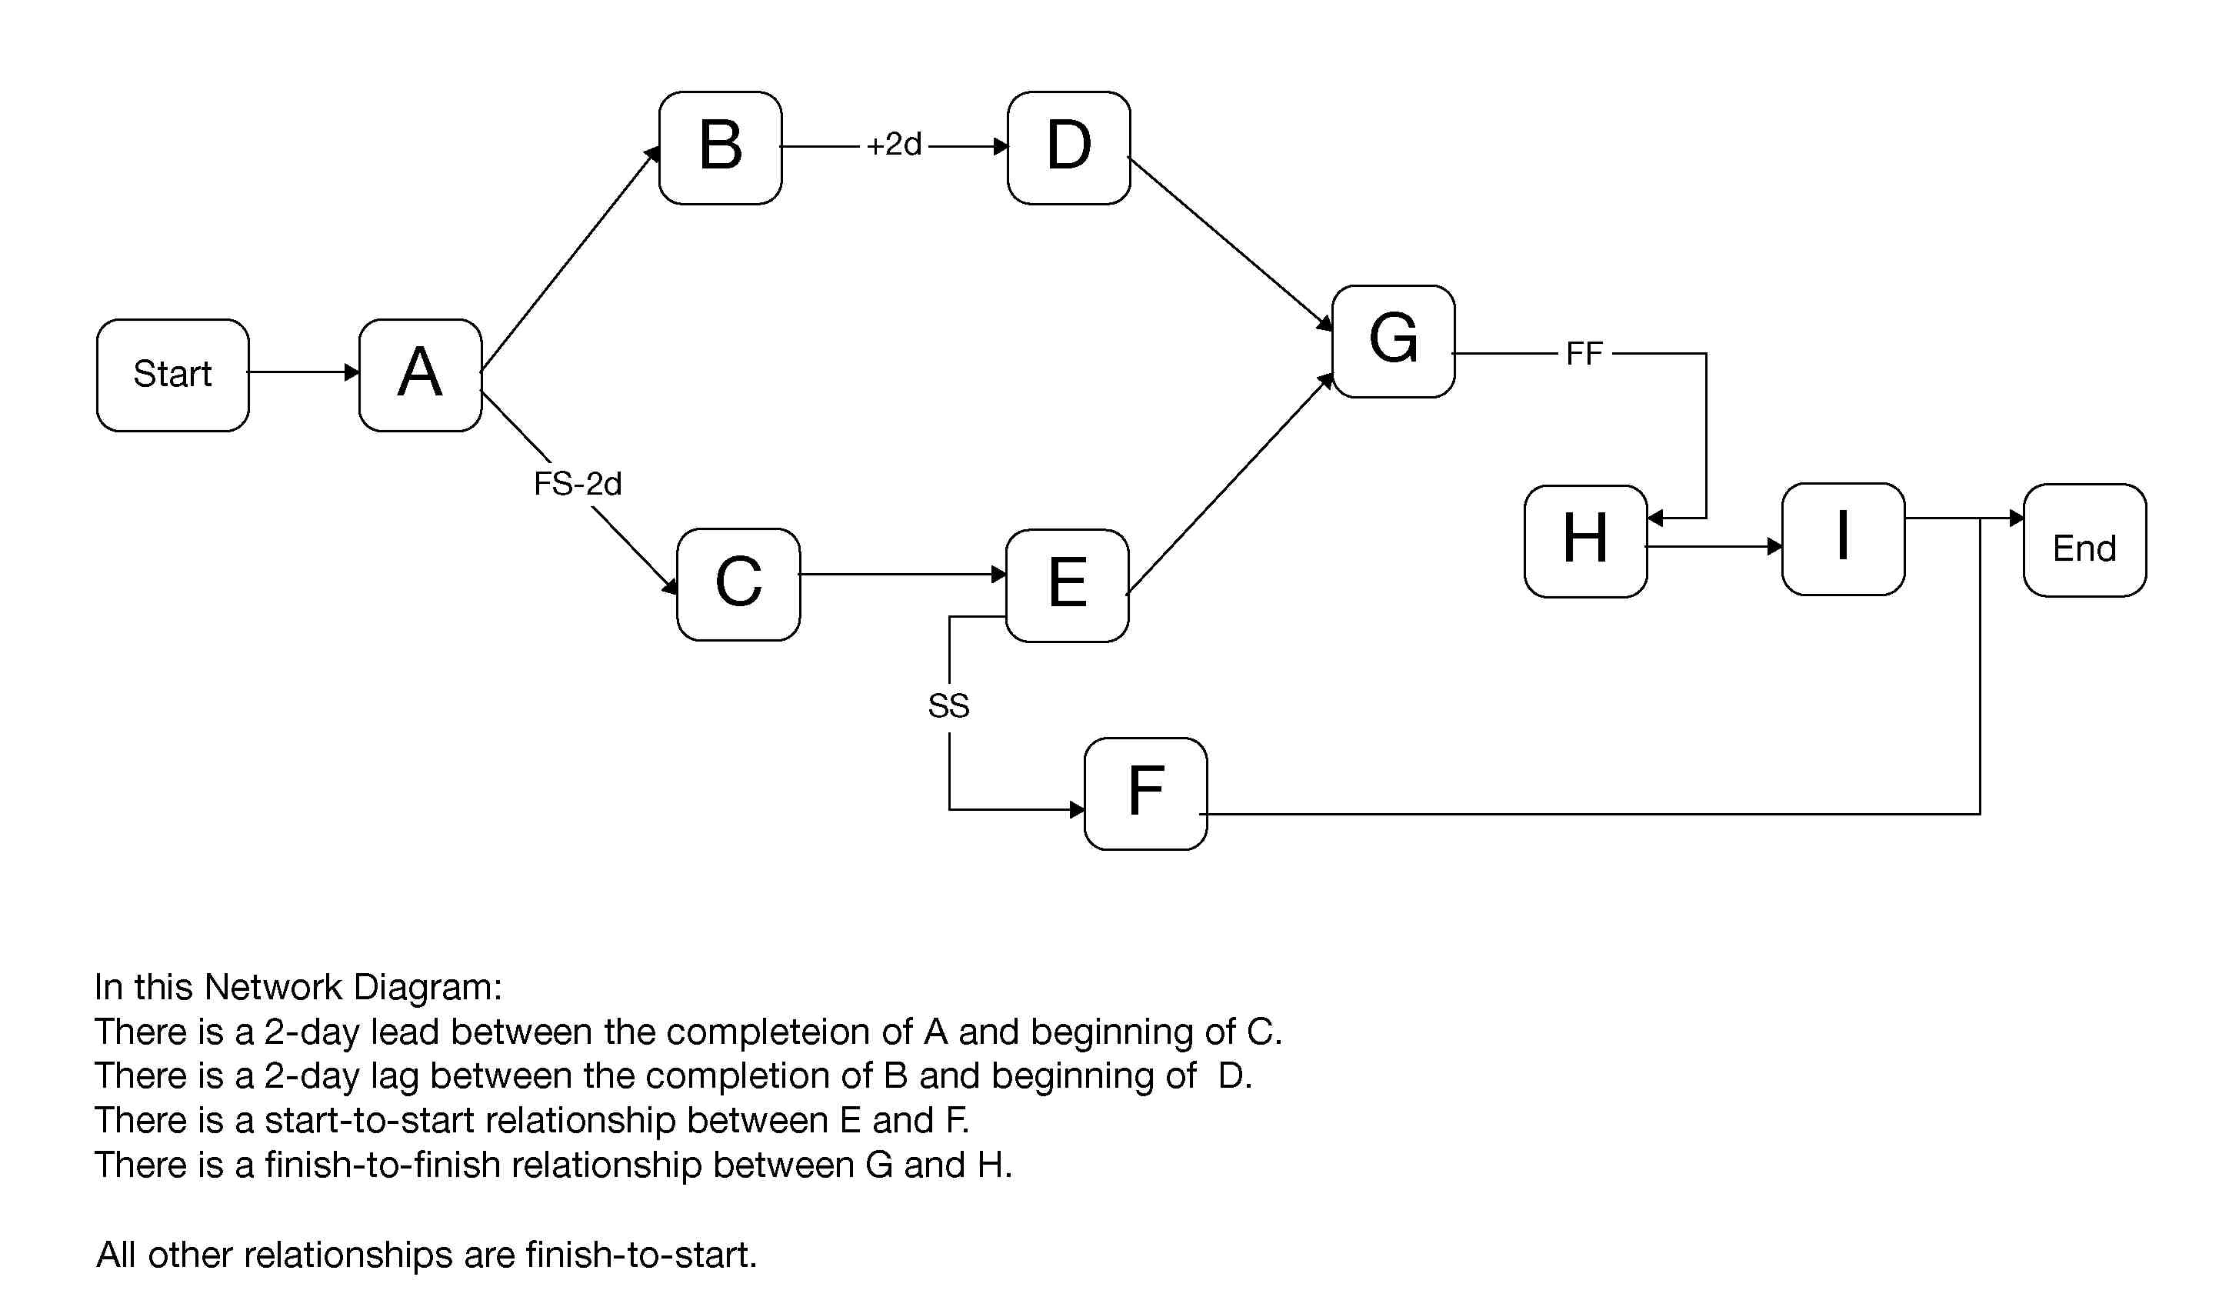
- نمودار تاریخ‌های کلیدی (Milestone Charts) که صرفاً نشان‌دهنده رخدادهای اصلی در پروژه است.
- بارچارت یا گانت چارت

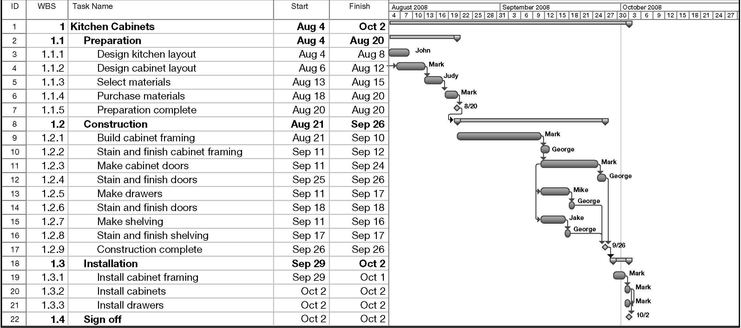

6-2-6- ابزار تهیه زمان‌بندی
برای تهیه زمان‌بندی پروژه با توجه به مراحل توضیح داده شده قبل، از ابزارهای ذیل استفاده می‌شود:
6-2-6-1- نرم‌افزار
- برای تهیه زمان‌بندی در کلیه پروژه‌ها از نرم‌افزار Primavera ویرایش 20 برای سطح اصلی پروژه‌ها استفاده می‌شود. این موضوع به‌دلیل یکپارچه‌سازی اطلاعات پروژه‌های شرکت و امکان استخراج اطلاعات عملکرد سازمان بر اساس وضعیت عملکرد پروژه‌ها در PMO دفتر مرکزی می‌باشد.
- زمان‌بندی در سطح بسته‌های کاری به‌دلیل آنکه فقط در کارگاه‌ها برای کنترل فعالیت‌های اجرایی مورد استفاده قرار می‌گیرند، می‌توانند بر اساس نرم‌افزار MSP ویرایش 2019 تهیه شوند.

6-2-6-2- مستندات
در راستای انجام گام به گام مراحل تولید زمان‌بندی و همچنین ثبت سوابق پروژه از فهرست‌های ذیل استفاده خواهد شد که نمونه آن‌ها پیوست این مدرک می‌باشد:
- فرم فهرست فعالیت‌ها
- فرم فهرست رویدادهای کلیدی
- فرم شناسنامه فعالیت
- فرم فهرست الزامات منابع
- فرم فهرست برآورد زمان فعالیت‌ها

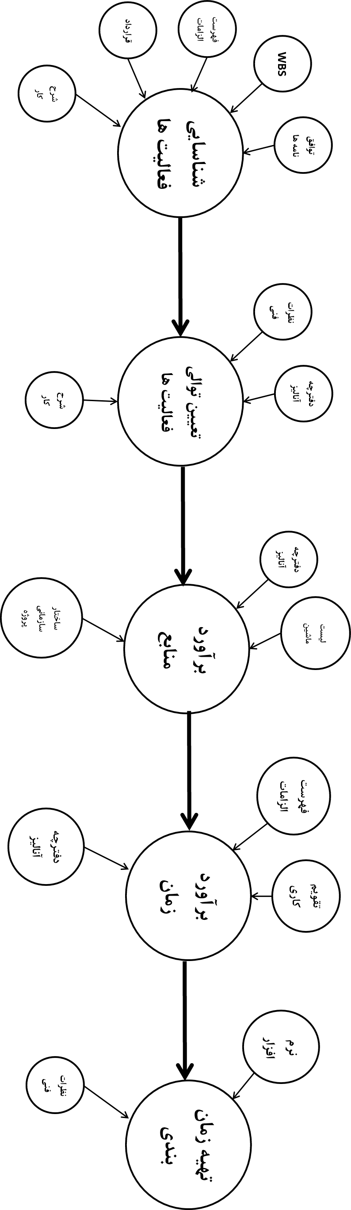

6-3- نتایج (خروجی) فرآیند زمان‌بندی
6-3-1- زمان‌بندی مبنا(Schedule Baseline)
پس از تهیه و تایید زمان‌بندی اولیه هر پروژه، برای کنترل و پایش پروژه و مقایسه عملکرد فعالیت‌های پروژه در هر دوره زمانی نسبت به برنامه، زمان‌بندی تهیه شده به عنوان زمان‌بندی مبنا مورد استفاده قرار می‌گیرد. مدیر پروژه موظف به تایید برنامه مزبور و ابلاغ به تیم پروژه و اطلاع‌رسانی به ذی‌نفعان پروژه است.
تبصره: برنامه زمان‌بندی با توجه به نوع قرارداد بایستی به تایید نظارت و کارفرما نیز رسیده و پس از تایید ایشان اجرایی گردد.
تبصره: در برنامه‌های زمان‌بندی که برای تایید و تصویب کارفرما اجرا می‌شوند، در بخش تخصیص هزینه ها، هزینه پروژه برابر با قیمت‌های مندرج در قرارداد خواهد بود. برنامه زمان‌بندی حاوی تخصیص منابع فقط کارکرد داخلی شرکت دارند و به سایر ذی‌نفعان گزارش نخواهند شد.
تبصره: با ایجاد هرگونه تغییر در پروژه، زمان‌بندی مبنا تغییر خواهد یافت.
6-3-2- زمان‌بندی رویدادهای کلیدی(Milestone Schedule)
با تهیه برنامه زمان‌بندی پروژه، جهت کنترل مدیریتی رویدادهای کلیدی پروژه، زمان‌بندی مربوطه استخراج و تهیه و تحت عنوان زمان‌بندی موارد کلیدی یا (Milestone Schedule) توسط مدیر پروژه تایید و اجرا می‌گردد.

6-3-3-زمان‌بندی سطح بالا(Summary Schedule)
پس از تهیه و تایید زمان‌بندی اولیه هر پروژه، برای کنترل و پایش پروژه و مقایسه عملکرد فعالیت‌های پروژه در سطح بالا و مدیریتی، بایستی برنامه زمان‌بندی در سطح یک تهیه و ارائه شود.

6-3-4- زمان‌بندی بسته‌های کاری(Work Packages Schedule) و دفترچه بسته کاری (Workpackage Manual)
برای افزایش کارایی مدیریت پروژه و کنترل عملکرد کار، برنامه های زمان‌بندی بسته‌های کاری در قالب دفترچه بسته کاری توسط PPC تهیه و در اختیار معاونت اجرا قرار می‌گیرد. معاونت اجرا برنامه‌های بسته کاری را به مسوول هر بسته کاری مربوطه ارجاع می‌دهد.
تبصره: معاونت اجرا و مسوول بسته کاری در خصوص عملکرد برنامه زمان‌بندی مسوول و متعهد به پاسخ‌گویی می‌باشند.

6-3-5- تقویم کاری پروژه(Project Calendar)
تقویم کاری پروژه به عنوان یکی از خروجی‌های فرآیند تهیه برنامه زمان‌بندی توسط مدیر پروژه تایید و ابلاغ می‌گردد.
تبصره: با توجه به شرایط پروژه تقویم کاری باید مورد تایید نظارت و کارفرما جهت تصویب و ابلاغ قرار گیرد.

7- فرآیند برآورد هزینه پروژه:

در این بخش رویه برآورد هزینه اجرایی پروژه شرح داده شده است. مدیر پروژه مسوول مدیریت و پیشبرد مراحل تعریف شده در این رویه تا نهایی شدن و تایید هزینه مبنای پروژه است. این رویه به‌طور کلی از دو مرحله اصلی تشکیل شده است:
- برآورد هزینه‌ها: فرآیند تعیین تقریبی منابع مالی مورد نیاز برای تکمیل فعالیت‌های پروژه.
- تعیین بودجه پروژه: فرآیند تجمیع برآوردهای هزینه فعالیت‌ها و بسته‌های کاری برای تعیین بودجه نهایی و اخذ تاییدیه.
تبصره: در برخی از پروژه‌ها خصوصاٌ پروژه‌هایی که دارای محدوده کار کوچک‌تر هستند، دو مرحله فوق‌الذکر قابل انجام به صورت هم‌زمان می‌باشند.
در برآورد هزینه پروژه کلیه الزامات ذی‌نفعان پروژه (کارفرما، مشاور، تیم پروژه، سازمان مرکزی و ....) بایستی مدنظر قرار گیرد، به طور مثال درنظر گرفتن هزینه‌های بیمه، مالیات، حق استفاده از راه‌های دسترسی، حق نظارت و موارد مشابه دیگر.
برآورد هزینه در ابتدا در برگیرنده برآورد هزینه منابع مورد نیاز برای انجام پروژه می‌باشد.در مراحل بعد دیگر هزینه‌های مستقیم و غیر مستقیم پروژه بایستی برآورد گردد.

7-1- ورودی‌ها
جهت برآورد هزینه پروژه در اولین مرحله کلیه هزینه‌های مربوط به منابع مورد نیاز برای اجرای پروژه برآورد می‌گردند، به همین منظور مدیر پروژه با کمک PPC نسبت به تهیه موارد ذیل اقدام می نماید:
- فهرست نیروی انسانی: این فهرست بایستی بر اساس برنامه منابع انسانی پروژه و برآورد نیروی انسانی مورد نیاز برای انجام هر فعالیت در برنامه زمان‌بندی پروژه تهیه و استخراج شود. چنانچه شرکت پیش از این دارای پروژه‌های مشابه بوده است، می توان از سوابق پروژه‌های پیشین نیز استفاده نمود.
- فهرست ماشین‌آلات مورد نیاز برای تکمیل هر فعالیت برنامه زمان‌بندی
- فهرست مصالح مورد نیاز برای تکمیل هر فعالیت برنامه زمان‌بندی
- برنامه زمان‌بندی پروژه: که پیش از این در بخش فرآیند زمان‌بندی تهیه شده است.
- قرارداد پروژه و یا مدرک شرح محدوده پروژه (Project Scope Statement)
- فهرست ریسک‌های شناسایی شده و اثر گذار بر پروژه در صورت وجود؛ فهرست ریسک‌ها باید دارای مقادیر میزان اثرگذاری بر پروژه باشد.
- ساختار شکست کار (WBS)
- روش‌های برآورد هزینه که در شرکت جاری می‌باشد.

7-2- روش انجام برآورد
7-2-1- برآورد هزینه و تعیین بودجه
روش برآورد هزینه مانند فرآیند تهیه برنامه زمان‌بندی از روش‌های ذیل استفاده می‌نماید:
- روش جمع‌آوری نظرات افراد متخصص و خبره
- روش برآورد مقایسه‌ای؛ مقایسه با پروژه مشابه
- روش برآورد سه نقطه‌ای؛ در بخش فرآیند زمان‌بندی توضیح داده شده است.
- روش برآورد پایین به بالا؛ در این روش هزینه تکمیل ریزترین سطح هر فعالیت مورد بررسی و برآورد قرار می‌گیرد که از تجمیع این فعالیت‌ها به سمت سطوح بالا هزینه اجرا به‌دست می‌آید.
برآورد هزینه فعالیت‌ها بایستی در فرم برآورد هزینه فعالیت ثبت و مستند گردد. ( مطابق نمونه پیوست؛ FR-PM-006-00)
پس از برآورد هزینه اجرا بر اساس یک یا چند روش ارائه شده فوق هزینه اولیه پروژه به‌دست می‌آید، در این مرحله با توجه به ریسک‌های موجود پروژه (بر اساس فهرست ریسک‌های شناخته شده) و دیگر الزامات قراردادی مدیر پروژه نسبت به تهیه و برآورد برنامه هزینه‌های احتمالی (Contingency Cost Plan) اقدام و به برآورد هزینه اولیه پروژه اقدام می‌نماید. برآورد به‌دست آمده در این مرحله هزینه مبنای پروژه می‌باشد.

7-2-2- ابزارها
7-2-2-1- نرم‌افزار
برای انجام مراحل فرآیند برآورد زمان تیم پروژه مجاز به استفاده از نرم‌افزارهای مورد تایید شرکت می‌باشد.

7-2-2-2- مستندات
در راستای انجام گام به گام مراحل برآورد هزینه و همچنین ثبت سوابق پروژه از فرم ثبت برآورد هزینه‌ استفاده خواهد شد که نمونه آن پیوست این مدرک می‌باشد.

7-3- نتایج
7-3-1- برآورد هزینه فعالیت‌های پروژه
هزینه هر یک از فعالیت‌های پروژه پس از پایان فرآیند برآورد هزینه استخراج و در فهرست مربوطه ثبت می‌گردد، همچنین هزینه هر فعالیت باید در برنامه زمان‌بندی اعمال شود.
7-3-2- مبانی برآورد
کلیه مبانی برآورد بایستی در یک مدرک ثبت و مستند گردد. این مبانی می‌تواند شامل موارد ذیل یاشد:
- روش برآورد
- فرضیات
- محدودیت‌های شناخته شده
- میزان صحت و دقت برآورد ( به طور مثال %10±)
- تعیین سطح اطمینان برآورد

7-3-3- هزینه مبنا (Cost Baseline)
پس از تجمیع تمام هزینه‌های تکمیل پروژه و هزینه‌های ریسک‌های احتمالی، هزینه به‌دست آمده پروژه با استفاده از برنامه زمان‌بندی در محور زمان توزیع و تشکیل برنامه هزینه مبنا را می‌دهد.
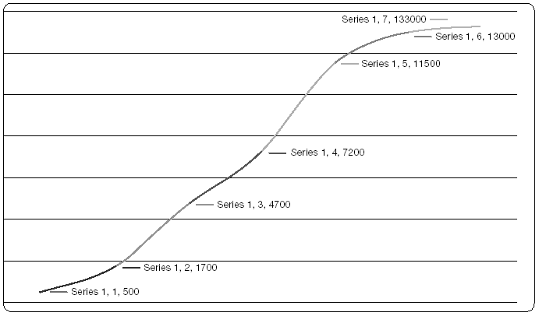

تبصره: پس از اتمام فرآیند برآورد هزینه، هزینه‌ها باید در برنامه زمان‌بندی اعمال شوند، بنابراین فرآیند تهیه زمان‌بندی مجدداً جهت اعمال هزینه‌ها تکرار و نهایی می‌گردد.
تبصره: یک نسخه از برنامه هزینه مبنا برای به‌روز رسانی و کنترل عملکرد واقعی نگهداری و پایش می‌شود.

8- کنترل زمان‌بندی و هزینه پروژه:

فرآیند کنترل زمان‌بندی و هزینه شامل پایش وضعیت فعالیت‌های پروژه و مدیریت تغییرات در برنامه‌های مبنا زمان‌بندی و هزینه می‌باشد. وظیفه اصلی این فرآیند فراهم‌سازی ابزاری جهت شناسایی انحرافات نسبت به برنامه و انجام اقدامات اصلاحی می‌باشد.

8-1- ورودی‌ها
- برنامه زمان‌بندی مبنا
- برنامه هزینه مبنا
- داده‌های عملکردی کار (WPD)
- اطلاعات زمان‌بندی

8-2- روش اجرا
واحد برنامه‌ریزی و کنترل پروژه مسوول انجام فرآیند کنترل برنامه‌های مبنا می‌باشد. این واحد کلیه داده‌های عملکردی را از بخش اجرا (معاونت اجرا) دریافت و با استفاده از روش‌های ذیل فرآیند کنترل را انجام می‌دهد:
- تحلیل روند پیشرفت: در این روش روند پیشرفت عملکرد واقعی پایش می‌گردد تا پیشرفت و یا انحراف برنامه نسبت به برنامه مبنا در آینده مشخص گردد. چنانچه بر اساس تحلیل روند، احتمال انحراف در آینده وجود داشته باشد، درخواست اقدام اصلاحی توسط واحد کنترل پروژه انجام و برای مدیر پروژه جهت اقدام لازم ارسال می‌شود.
- روش مدیریت ارزش کسب شده (EVM): از این روش برای اندازه‌گیری عملکرد هزینه‌ای و برنامه‌ای پروژه و پیش‌بینی عملکرد در آینده و برآورد هزینه و زمان اتمام جدید بر اساس واقعیت‌های عملکردی استفاده می‌شود. واحد کنترل پروژه ملزم به تهیه گزارش EVM همراه با تحلیل‌های لازم و ارائه به مدیر پروژه است.
- روش‌های فشرده‌سازی زمان (Schedule Compression): در صورتی‌که پروژه دارای انحراف نسبت به برنامه مبنا باشد، بایستی جهت رسیدن به زمان تعهد شده فشرده‌سازی زمان‌بندی انجام پذیرد. واحد کنترل پروژه پس از دریافت درخواست‌های تغییر تایید شده از مدیر پروژه، بایستی نسبت به فشرده‌سازی برنامه زمان‌بندی اقدام نماید. به همین منظور از روشهای FastTracking و Crashing استفاده می نماید. پس از فشرده‌سازی زمان، عواقب و هزینه‌های جدید بایستی اعلام و ثبت گردند. پس از تایید برنامه جدید به عنوان برنامه مبنای ویرایش دوم مستند و جاری می‌گردد.
تبصره: حد مجاز انحراف برنامه‌های زمان‌بندی بایستی حتماً در هنگام تهیه برنامه و با درنظرگرفتن نوع و شرایط پروژه مشخص گردد. عبور از حد تعیین شده به معنای نیاز به برنامه‌ریزی مجدد می‌باشد. برای این منظور از روش های تحلیل روند EVM نیز استفاده می گردد.

8-3- خروجی ها
8-3-1- اطلاعات عملکرد کار (WPI:Work Performance Information):
پس از انجام مراحل تحلیلی بر روی داده‌های بخش اجرا (WPD) و مقایسه آن‌ها نسبت به برنامه‌های مبنا با استفاده از ابزار تعریف شده، اطلاعات عملکرد پروژه به‌دست می‌آید.
داده‌های اجرا بایستی روزانه و در قالب گزارش‌های روزانه و یا دیگر فرمت‌های تایید شده توسط PPC از معاونت‌های اجرایی دریافت و مورد استفاده قرار گیرند. کلیه داده‌های دریافتی در محل‌های تعریف شده ( مانند سرور و یا database) ذخیره و مستندسازی گردند. این داده‌ها پس از ثبت مورد مقایسه و تحلیل قرار خواهند گرفت.

8-3-2- گزارش‌های پیشرفت و عملکرد (WPR: Work Performance Reports):
کلیه اطلاعات به‌دست آمده حاصل از مقایسه و تحلیل داده‌ها (WPI) بایستی همراه با شرح تحلیل و دیگر اطلاعات مورد نیاز در قالب گزارش پروژه توسط PPC تهیه و پس از تایید توسط مدیر پروژه به ذی‌نفعان ارائه گردد.
تبصره: PPC موظف به تهیه گزارش‌های دوره‌ای از جمله گزارش ماهانه بر اساس اطلاعات به‌دست آمده نهایتاً تا 7 روز بعد از پایان دوره می‌باشد.گزارش‌های ماهانه بایستی حداقل دارای عناوین و مطالب ذیل باشد:
- شرح مشخصات پروژه، اهداف و الزامات ذی‌نفعان
- شرح کارهای انجام شده در بخش اجرا ( ارائه داده‌های اجرا یا WPD) شامل احجام کاری، کارکرد ماشین‌آلات، مصرف مصالح و ...
- ارائه تحلیل مقایسه داده‌ها با برنامه‌های مبنا (WPI)
- برنامه‌های مبنا (زمان‌بندی و هزینه) تا سطح سوم
- مشکلات پروژه، میزان اثر بر برنامه‌های مبنا و ارائه راهکارهای پیشنهادی
- گزارش EVM
- وضعیت مالی و هزینه‌ای
- گزارش پیگیری تغییرات و ادعاها
- تصاویر پیشرفت اجرایی
8-3-3- درخواست‌های تغییر:
یکی از خروجی‌های اصلی بخش کنترل درخواست‌های تغییر است. PPC پس از بررسی و تحلیل گزارش انحرافات، بایستی پیشهاد درخواست تغییر را به مدیر پروژه ارائه نماید. مدیر پروژه نیز می‌تواند بر اساس اطلاعات عملکردی نسبت به درخواست تغییر اقدام نماید.
تبصره: اجرای تغییر بایستی بر اساس یک رویه تعریف شده انجام پذیرد. چنانچه درخواست تغییر، تاثیر زیادی بر برنامه‌های مبنا نداشته باشد، تغییر می‌تواند مستقیماً توسط مدیر پروژه اجرا گردد، ولی چنانچه انجام یک تغییر باعث اثرگذاری بر برنامه‌های مبنا می‌گردد بایستی با توافق ذی‌نفعان کلیدی انجام پذیرد و یا ممکن است درخواست تغییر رد شود.

8-3-4- پیش‌بینی زمان‌بندی و هزینه:
PPC بر اساس اطلاعات عملکردی که از روش‌های مختلف به‌دست آمده بایستی پیش‌بینی زمان اتمام و هزینه تمام شده جدید پروژه بر اساس اطلاعات عملکردی تاکنون ارائه نماید. بهترین روش برای این منظور روش EVM می‌باشد. این پیش‌بینی باید در گزارش‌های دوره‌ای و یا به تناسب نیاز تهیه و ارائه شود.

8-4- ابزارها
8-4-1- نرم‌افزار
برای انجام مراحل فرآیند برآورد زمان تیم پروژه مجاز به استفاده از نرم‌افزارهای مورد تایید شرکت می‌باشد.

8-4-2- مستندات
برای انجام فرآیند کنترل می‌توان از فرم‌های ذیل برای ارائه گزارش استفاده نمود:
- فرم تحلیل واریانس (انحرافات)
- فرم گزارش EVM (مطابق نمونه پیوست؛FR-PM-007-00)

پیوست ها

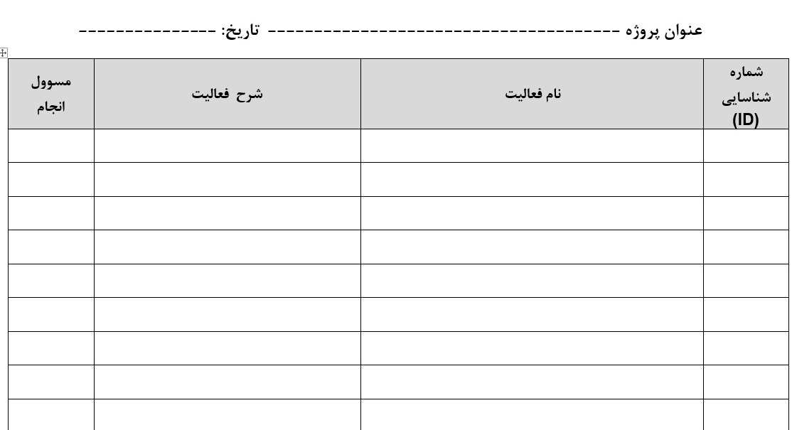

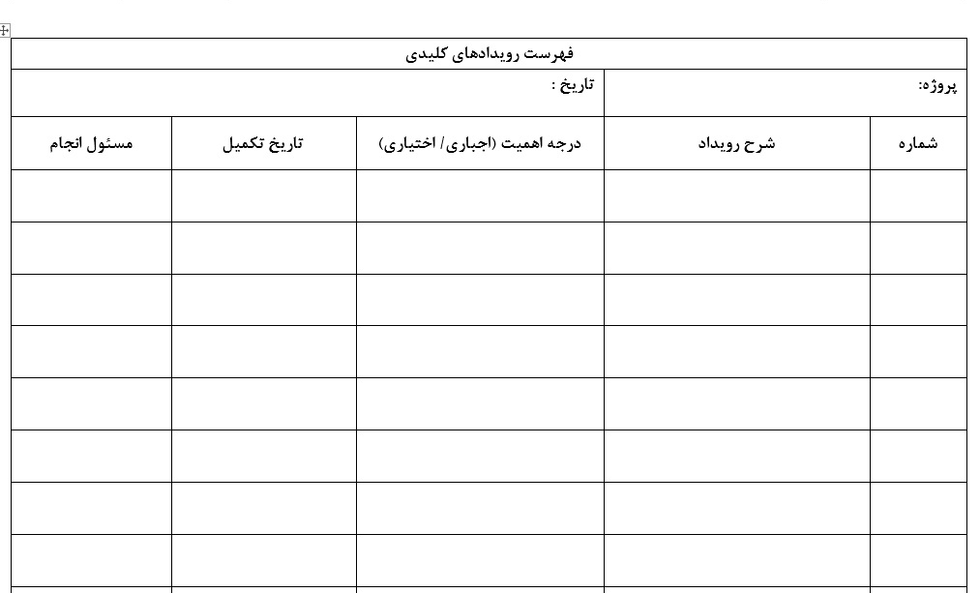

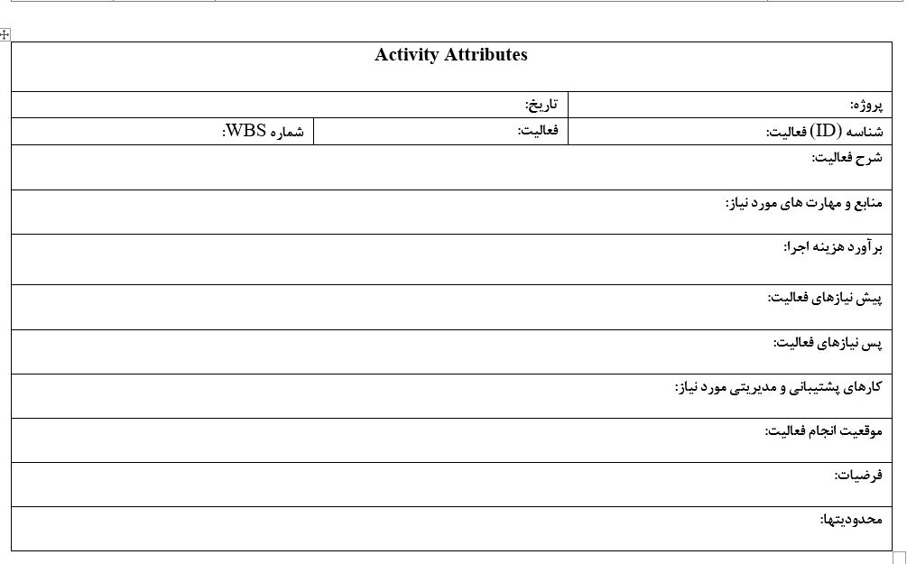

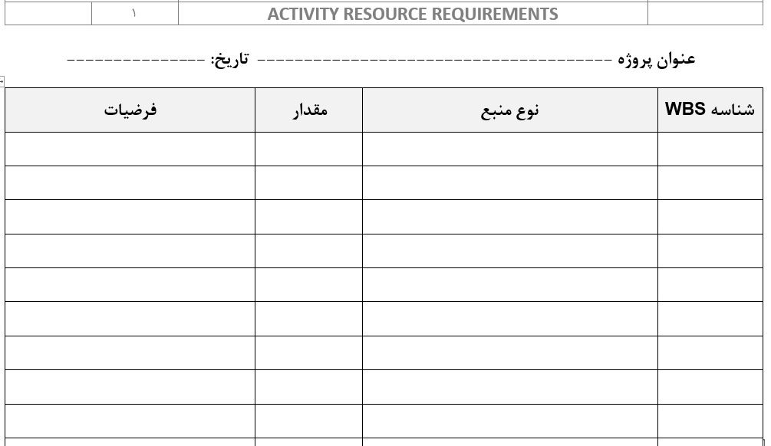

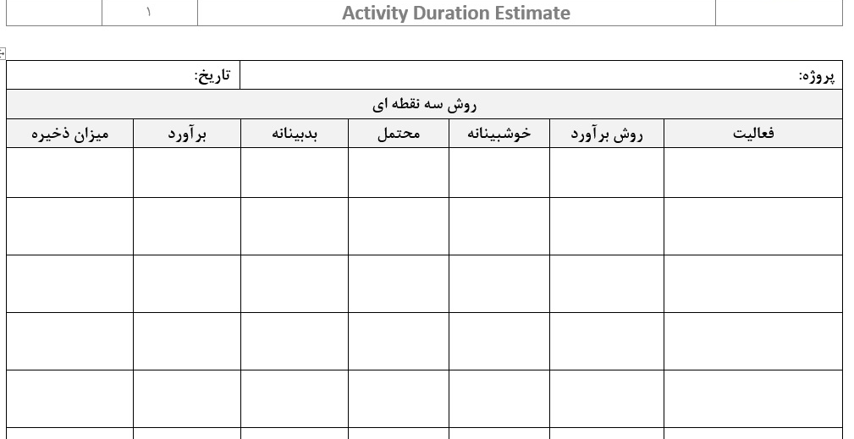

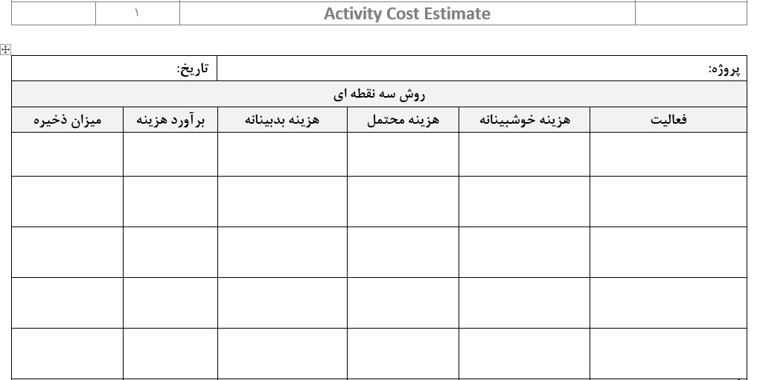

FR-PM-007-00 |  |  | فرم گزارش EVM
 |  | 28 | EVM Report Form
 |  |  |  |  | عنوان پروژه : تاریخ تهیه :
 | هزینه کل پروژه مبنا (BAC) : |  |  |  | وضعیت کلی:

 | در این دوره |  | تجمعی تا این دوره | تجمعی تا دوره پیش
Planned value (PV)
Earned value (EV)
Actual cost (AC)
Schedule variance (SV)
Cost variance (CV)
Schedule performance index (SPI)
Cost performance index (CPI)
دلیل اصلی انحراف از زمان بندی
اثر بر روی زمان بندی
دلیل ایجاد انحراف از هزینه
تاثیر بر روی بودجه پروژه
Percent planned
Percent earned
Percent spent
Estimates at Completion (EAC):
EAC w/CPI [BAC/CPI]
EAC w/ CPI*SPI [AC+((BAC-EV)/ (CPI*SPI))]
Selected EAC, Justification, and Explanation
To complete performance index (TCPI)

